60 минут, которые помогут планете
23.03.2017


Именной стипендиат Правительства Москвы
Анна Игнатьева

В бесконечном потоке дел мы зачастую забываем о самом главном - о той, частицами которой мы с вами являемся - о нашей Земле. А ведь она так нуждается в нашей помощи.

25 марта в 20:30 снова пройдет самая масштабная экологическая акция «Час Земли». Это значит, что по всему миру ровно на один час подсветка фасадов известных зданий погаснет, а небезразличные к будущему природы люди выключат свои электроприборы.

Впервые акция была проведена Всемирным фондом дикой природы (WWF) в Австралии в 2007 году. С каждым годом это символическое мероприятие в знак поддержки бережного отношения к природе охватывает все больше и больше стран Земного шара. В прошлом году «Час Земли» поддержали рекордные 2 млрд. человек, а среди архитектурных объектов участниками числились самые настоящие «визитные карточки» стран: Эйфелева башня (Франция), Сиднейский оперный театр (Австралия), Башни Петронас (Малайзия) и многие другие.
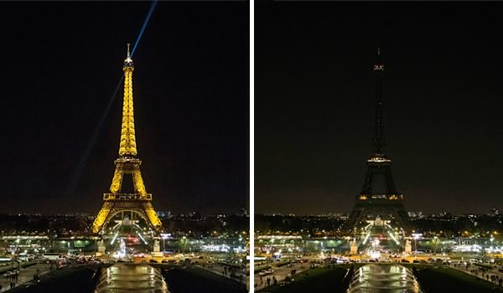

Наша страна присоединилась к акции WWF в 2009 году. Немаловажно, что за последние 5 лет она носит непросто символический характер. Благодаря «Часу Земли», закон о защите морей от нефтяного загрязнение, запрет промышленных рубок в защитных лесах и другие природоохранные инициативы увидели свет.

В эту субботу более 100 городов России примут участие в мероприятии, только в одной Москве будет отключена подсветка более чем у 1600 зданий.

Важно понять, что цель этой акции заключается не в экономии электричества и уменьшении расходов на него. Хотя, стоит отметить, в прошлом году бюджету Москвы удалось сэкономить 26 тысяч рублей всего за один час этого социально значимого события. Главное – помочь нашей планете, обратить внимание людей на экологическую ситуацию в мире и ее дальнейшие далеко не радужные перспективы. Начните с себя! Ведь это так просто: выключать свет, уходя из комнаты, покупать продукты с минимумом упаковки, утилизировать использованные батарейки в специальных пунктах приема, а еще не оставлять постоянно в розетках зарядные устройства и чистить зубы с выключенной водой. Это только малая часть того, что каждый из нас прекрасно знает. Но соблюдает ли?
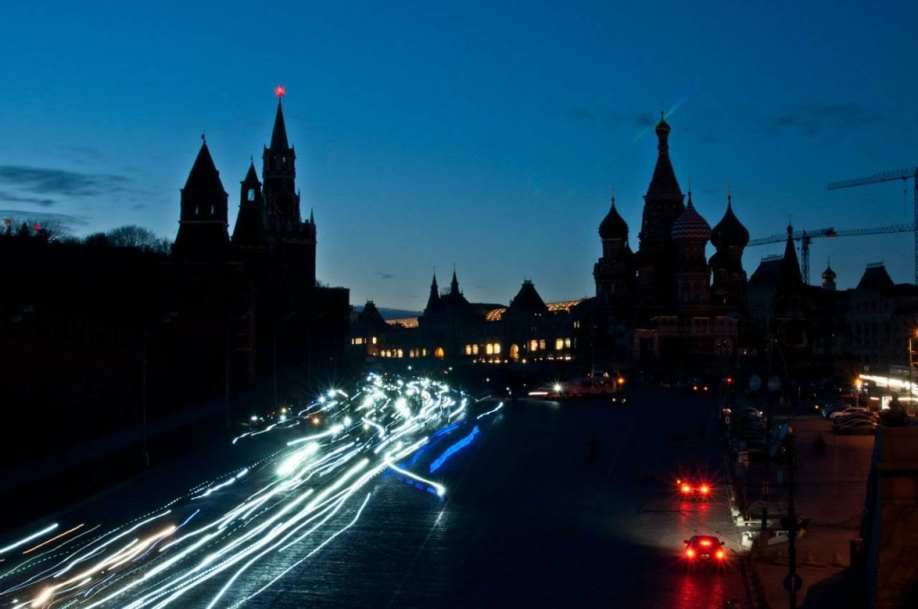

Итак, если Вы решили поддержать эту по-настоящему стоящую акцию, вот несколько простых вариантов, как провести этот час вдали от электронных гаджетов с пользой не только для планеты, но и для себя:

* Поговорите по душам с любимыми, родными и близкими вам людьми. Вспомните, когда Вы в последний раз это делали?

* Соберитесь в кругу друзей и устройте вечер песен под гитару. Уверена, получится очень душевно!

* Не нравится сидеть дома? Отправляйтесь на вечернюю прогулку по любимому маршруту. Уличное освещение будет работать в привычном режиме.

* Хотите проявить свою активную жизненную позицию? Тогда Вас ждут в центре Москвы. На Красной площади участники флешмоба выложат из свечей цифру «60+» в знак своего неравнодушия к экологическому состоянию Земли. А на Тверской, у памятника Юрию Долгорукому, пройдет праздничное представление. Там же будет установлен символический рубильник, с помощью которого здания Москвы погрузятся в темноту.

* А может Вы заядлый велосипедист и не представляете свою жизнь без своего любимого железного коня? Именно для Вас будет проведен велопробег длиною в 13 км по набережным и улицам центра столицы. Кстати, в нем примут участие именные стипендиаты и стажеры Правительства Москвы - активисты проекта «Москва в движении» вместе с сообществом «32 спицы». Присоединяйтесь и открывайте сезон вместе с нами!

* Если ничего из вышеперечисленного не подходит, то, вероятнее всего, Вы очень устали. Воспользуйтесь такой отличной возможностью лечь спать рано. Наверняка Вы слышали, что сон с 21:00 до 23:00 приносит наибольшую пользу для человеческого организма, помогает сохранять концентрацию внимания в течение всего дня. Самое время проверить, действительно ли это так.
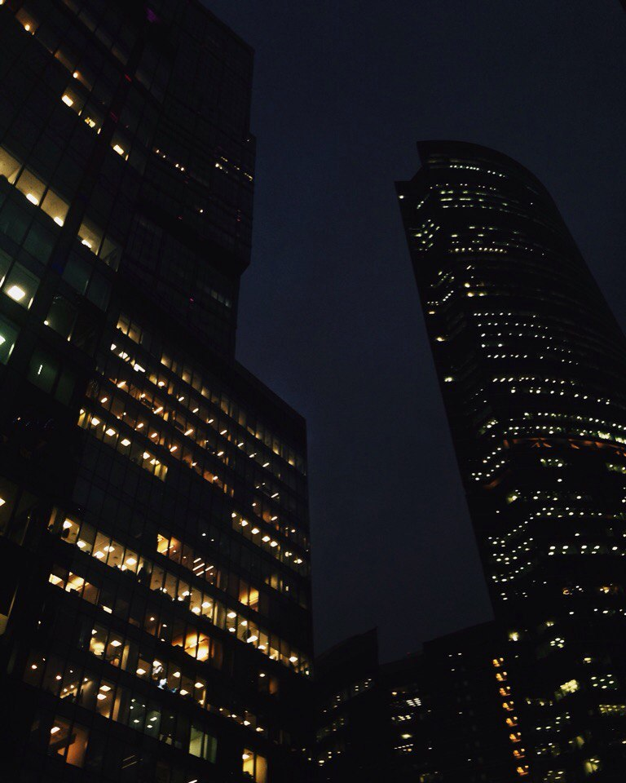

Фото: http://tass.ru/, http://60.wwf.ru, из архива автора

Адрес страницы: http://centrprof.dtoiv.mos.ru/projects/pen-test/detail/5339727.html
ГБУ города Москвы «Городской центр профессионального и карьерного развития»

